LUNDS UNIVERSITET

Rättssociologiska institutionen Datum

RÄSA22 DK3, 12,5 hp

Kursansvarig: Patrik Olsson

Problemorienterat polisarbete

Utvärdering av platsbaserad polisiär metod i ett brottsfrekvent område

Lisa Forsner

Salla Hiekkanen

Dominika Kaminiska

# Abstract

Testar

# Innehållsförteckning

Abstract 2

Innehållsförteckning 3

1 Inledning 4

1.1 Syfte och frågeställningar 4

2 Bakgrund- och utvärderingsbeskrivning 4

2.1 Begreppsdefinitioner 4

2.1.1 Hot spot 5

2.1.2 POP-modellen 5

2.1.3 Personrån 5

2.1.4 SARA-modellen 5

2.2 Bakgrund 5

2.2.1 Insatser 6

2.3 Tidigare forskning 7

2.3.1 Internationellt 7

2.3.2 Tidigare utvärderingar i Sverige 9

3 Teoretiskt ramverk 9

3.1 Rutinaktivitetsteorin 9

3.1.1 Brottets dynamik 11

3.2 Femstegsmodellen 11

Metod 12

Resultat och analys 12

Slutsatser 13

Källförteckning 14

# 1 Inledning

I det här arbetet avser vi att utvärdera den polisiära metoden *problemorienterat polisarbete*, POP, som kan användas vid brottsförebyggande arbete i brottsfrekventa områden s.k. hot spots. Vi utgår främst utifrån en rapport från BRÅ om *Brottsförebyggande polisarbete i “hot spots”* (BRÅ 2014). Vi har valt att avgränsa oss till att jämföra statistik för personrån för området Stureplan före, under och efter de polisiära insatserna för att kunna utvärdera effekten av POP-metoden.

Syftet med POP-metoden är att hitta mönster för brottsligheten genom att kartlägga och analysera var och när brott sker föratt dels utforma adekvata arbetssätt och lämpliga åtgärder samt motverka brottslighet och dels för att förebygga brottslighet framöver. Genom uppföljning och utvärdering av problemorienterat polisarbete kan en ökad kunskap om effektiva metoder och åtgärder erhållas samt vilka förbättringsmöjligheter som finns (BRÅ 2001, s. 7). Vid användning av begreppet hot spots avser vi den definition som används av BRÅ, det vill säga ett avgränsat geografiskt område med hög koncentration av brottslighet där brottstatistiken för platsen varit stabil över tid.(BRÅ 2011, s. 16).

Det rättssociologiska perspektivet i denna utvärdering kan således belysas genom en ökad förståelse för polisens roll i upprätthållandet av rättsliga normer.

## 1.1 Syfte och frågeställningar

Vi avser att utvärdera den problemorienterade metod som polisen använder sig av vid insatser i hot spots. Syftet med utvärderingen är att mäta effekterna av dessa insatser.

Har platsbaserat polisarbete i hot spots haft effekt på brottsligheten på Stureplan?

Går det att säkerställa korrelationen mellan polisens insatser och ev. förändring i brottsstatistiken för området?

# 2 Bakgrund- och utvärderingsbeskrivning

## 2.1 Begreppsdefinitioner

I den här utvärderingen har vi använt oss av BRÅ:s definitioner av begreppen *hot spot, pop-modellen, sara-modellen, personrån.* För en ökad förståelse av begreppens innebörd återges här nedan en beskrivning

### 2.1.1 Hot spot

En *hot spot* avser ett geografiskt avgränsat område där hög koncentration av anmäld brottslighet över tid visat sig vara statistiskt stabil. Utifrån kunskap om ett särskilt område kan vissa förväntningar göras på brottsligheten, vilket ökar förutsättningarna för ett effektivt brottsförebyggande arbete (BRÅ 2010, ss. 17, 22). I BRÅ:s studie gällande personrån på Stureplan uppskattas hot spoten utgöra en radie på ca 90 meter (BRÅ 2014, s.14).

### 2.1.2 POP-modellen

POP är förkortning för platsorienterat polisarbete.

Grundforskning talar för att platsorienterat/platsbaserat polisarbete har positiv effekt på särskilt brottsfrekventa platser. Studier visar dessutom på att den brottsförebyggande effekten sprids till närbelägna områden (BRÅ 2010 s.60). POP-modellen ses därav, genom sitt fokus på avgränsade platser med hög brottslighet, ha stor potential att effektivisera polisens brottsförebyggande insatser. (BRÅ 2010, s.5)

### 2.1.3 Personrån

### 2.1.4 SARA-modellen

”SARA är en förkortning för *scanning, analysis, response och assessment,* som står för de olika stegen i denna modell för ett problemorienterat arbetssätt.” (BRÅ 2014, s.6)

## 2.2 Bakgrund

BRÅ redovisar i sin rapport om *brottsförebyggande polisarbete i “hot spots”* (2014) för två projekt som skett i samarbete med polisen i Stockholm samt Södermanland (BRÅ 2014, s. 6). BRÅ:s avsikt var att stödja poliserna vid framtagande och genomförande av brottsförebyggande insatser. Inför samarbetet hade BRÅ som **krav** på polisen att föreslagna insatser skulle motiveras utifrån tidigiare forskning och byggas på brottstriangelnsamt tekniker för situationellbrottsprevention(BRÅ 2014, s. 26). Båda projeketen gällde brottsförebyggande arbeten på platser med hög representation av viss typ av brottslighet. En analys av personrånsstatistiken i Stockholms innerstad visade på en högre koncentration på särskilt 7 platser, varav Stureplan utpekats som en av de mest brottsfrekventa (BRÅ 2014, s. 32)

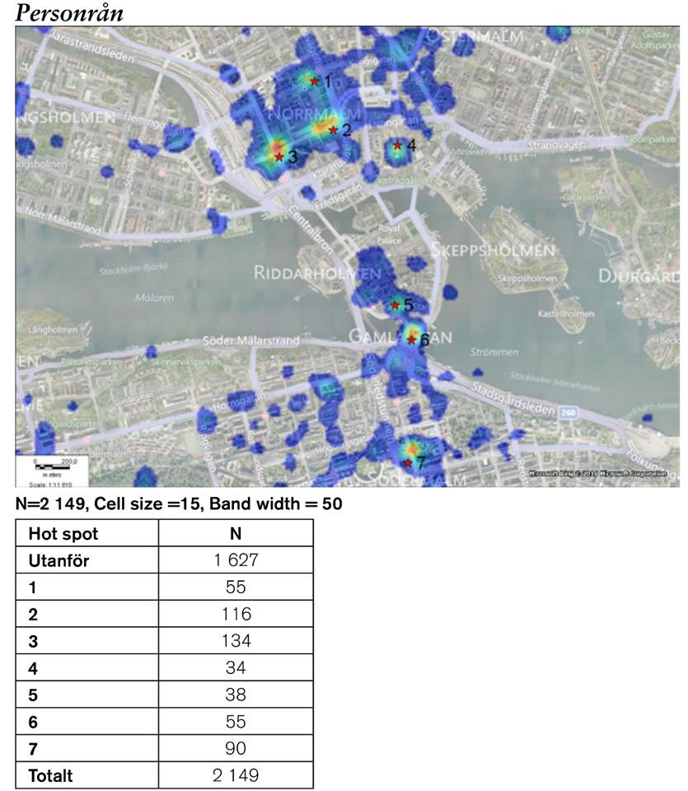

### 2.2.1 Insatser

-Platsbaserade insatser på stureplan

## 2.3 Tidigare forskning

Platsbaserat problemorienterat polisarbete har visat sig ha starkt stöd i tidigare forskning. Resultaten av platsbaserat polisarbete har gett säkerställda resultat med statistiskt signifikans och kan därmed räknas ha en brottsförebyggande effekt (BRÅ 2010, s. 39).

### 2.3.1 Internationellt

Tidigare forskning tyder på att det finns skäl till att satsa på platsbaserat polisarbete. Det finns belägg för att brottsligheten koncentreras till vissa ställen i stadsmiljön och att brottsligheten på dessa områden är stabil från år till år. Att koncentrera sig på dessa områden medför enligt tidigare forskning en betydlig minskning av brott och ordningsproblem. Att motverka brott i hot spotsen anses även ha långsiktiga brottsförebyggande effekter. Effekten av platsbaserat polisarbete medför inte minskning av brott endast på området där insatserna införts, utan kan även ses i brottsstatistiken i bredare utsträckning.

Det finns vetenskapligt belägg för att polisarbete i hot spots medför signifikanta minskiningar av brott. År 1995 gjordes en studie, Minneapolis Hot Spot Patrol Experiment, där 110 hot spots identifierades och delades in i experimentgrupper och kontrollgrupper. Varje hot spot omfattade ungefär ett område av ett kvarter och i genomsnitt fördubblades patrulleringen i varje experimentgrupp under en tiomånadersperiod. Vid jämförelsen av experimentområden och kontrollområden kunde en statistiskt signifikant minskning av ordningsproblem och brott tydas (BRÅ 2010, ss. 36-37). I ett annat projekt, Jersey City Problem-Oriented Policing in Violent Places Experiment kunde man också i jämförelse av experiment- och kontrollgruppen tyda en betydande, statistisk säkerställd minskning i totala antalet brottshändelser. Observationsdata gav också belägg för statistisk signifikant minskning i både social och fysisk oordning (BRÅ 2010 s. 37).

Flera andra studier har gett liknande resultat och det starka underlaget till fördelen för platsbaserat polisarbete gjorde att den amerikanska *National Research Coucil Committee to Review Research on Police Policy and Practices* år 2004 yttrade sig enligt följande:

Under de senaste två decennierna har det funnits ett växande intresse för polismetoder som fokuserar på mycket specifika typer av brott, kriminella och platser för brott. I synnerhet har ett arbete med fokus på hot spots blivit en vanlig polisiär strategi med syfte att minska brottslighet och ordningsproblem. Medan de belägg som finns för effektiviteten i att fokusera på specikifa typer av lagöverträdare endast kan betraktas som preliminära, finns det starka belägg för att en fokuserad geografisk strategi mot brottsproblem kan öka effektiviteten i polisens arbete.

(BRÅ 2010, s. 38)

Anthony Braga genomförde en systematisk forskningsöversikt över effektiviteten av platsbaserat problemorienterat polisarbete i hot spots genom en metaanalys av tidigare forskningsresultat där han jämförde polisinsatser vid hot spots med andra traditionella metoder. Braga använde sig av nio studier som uppfyllde kraven, var i även Minneapolis Hot Spot Patrol Experiment och Jersey City Problem-Oriented Policing in Violent Places Experiment ingick. I studierna användes metoder som kunde indelas i tre huvudkategorier: Kontrollbaserat problemorienterat polisarbete, riktade och agressiva patrulleringsprogram samt kraftåtgärder och polistillslag (BRÅ 2010, ss. 38-39).

Utvärderingarna genomfördes i fem amerikanska storstäder samt i en australiensk förort. I sju av nio utvärderingar rapporterades signifikanta minskningar i brott och ordningsproblem. Vid jämförelse av experimentområden och kontrollområden var effektstorleken betydande och statistisk säkerställd i vissa studier (effektstorlek 2,05 i Jersey City Problem-Oriented Policing at Violent Places Experiment) medan den i två av studierna inte var statistiskt säkerställd men ändå visade en ändring (effektstorlek 0,219 respektive 0,089). Sammansatt gav studierna en medeleffektstorlek på 0,345 och är därmed statistiskt signifikant. Effektstorlek och resultat för respektive studier presenteras nedan i tabell ”4” (BRÅ 2010, ss. 39-40).

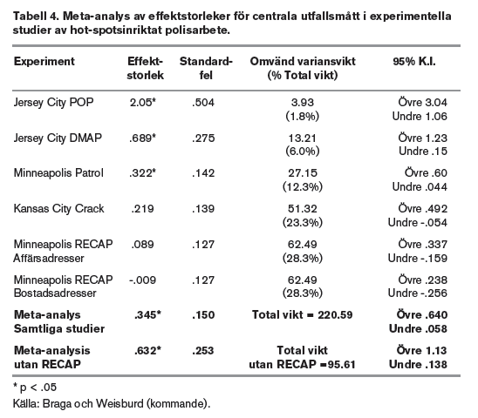

### 

### 2.3.2 Tidigare utvärderingar i Sverige

# 3 Teoretiskt ramverk

## 3.1 Rutinaktivitetsteorin

*Rutinaktivitetsteorin, som en utgångspunkt vid forskningen om brottsintensiva platser, används till att förklara varför brottsmönster varierar beroende på plats och formulera praktiska strategier som ska fungera brottsförebyggande. Strategierna som används är bland annat att anta platsers särdrag samt undersöka om det finns tillgång till lämpliga brottsobjekt och motiverade gärningspersoner.*

*(kolla lupp inledning eller prickiga inledning)*

Hur och varför brott uppstår kan förklaras med hjälp av rutinaktivitetsteorin (Cohen & Felson, 1979). Då brott inte fördelas slumpmässigt och i vissa fall kan knytas till en geografisk plats har rutinaktivitetsteorin visat sig vara lämplig som utgångspunkt för arbeten i hot spots. Genom att söka förklaringar och orsaker till brottsligheten skapas förutsättningar för effektivt brottsförebyggande arbete. I BRÅ:s rapport om hot spots (BRÅ 2011) har platsbaserat polisarbete på Stureplan satts in under vissa tider på helgerna för att motverka och förebygga personrån. Vi har i vår utvärdering valt att utgå ifrån rutinaktivitetsteorin somteoretiskt ramverk då det finns en tydlig koppling mellan polisens arbetssätt på Stureplan och teorin.

Rutinaktivitetsteorin lägger fokus på situationen och platsen som ett brott tar plats i, istället för att fokusera på gärningsmannen. Teorin formulerades år 1979 av kriminologerna Lawrence Cohen och Marcus Felson och bygger på en tidigare teori om rationellt handlande och är att se som en kontroll- och tillfällesteori. Vidare förklaras brottsligheten utifrån ett makroperspektiv. Enligt teorin krävs att de tre elementen *motiverad förövare, lämpligt objekt och avsaknad av kapabla väktare* sammanstrålar i både tid och rum för att ett brott ska ske. De tre elementen i triangeln är på så vis beroende av varandra och kan liknas vid en ekvation, där alla tre element måste ingå för att brott ska uppstå. Polisens platsbaserade arbete grundar sig i att bryta mönstret, triangeln, och på så vis minska sannolikheten till brott.

**Rutinaktivitetsteorin**

**Motiverad förövare**

**Lämpligt objekt Avsaknad av kapabla väktare**

Brottslighet uppstår genom en kombination av olika rutiner som finns i samhället, genom att införa förändringar i samhället kan brott förebyggas. Huvudfrågan i arbete utifrån rutinaktivitetsteorin är ’varför begår individer *inte* brott?’. Om ett av detreelementen förhindras eller tas bort faller ekvationen och en brottsförebyggande effekt uppstår. En central fråga inom rutinaktivitetsteorin är därmed att utreda dynamiken för elementen, med andra ord, ta reda på hur dessa faktorer sammanstrålar. Sannolikheten för att de tre faktorerna ska uppfyllas är enligt teorin starkt kopplad till, de för stunden, sociala förhållanden som finns i miljön (Newburn 2007, ss. 286-287).

### 3.1.1 Brottets dynamik

Brott ser olika ut och kräver olika förutsättningar. En förståelse av brottets dynamik kan ges genom att identifiera och kartlägga följande punkter

* Vilka och vad måste vara närvarande respektive frånvarande för att brottet ska möjliggöras
* Vilken tidoch platsskapar förutsättningar för brottet
* Hur rörelsemönsterser ut under brottstillfället

Genom denna process skapas förståelse för brottets uppbyggnad, förutsättningar och dynamik och utgör där med ett underlag för åtgärdsförslag (Newburn 2007, s. 288).

## 3.2 Femstegsmodellen

Rutinaktivitetsteorin kan tillämpas utifrån Nick Tilleys tekniker för situationell brottsprevention (BRÅ 2011, s. 22). Modellen består avfem målkategorier som polisen i sitt problemorienterade arbete bör utgå ifrån, för att minska sannolikheten för uppkomst av brott.

De fem teknikerna syftar till att:

* Öka svårigheterna att begå brott
* Öka den upplevda upptäcksrisken
* Minska vinsterna av brott
* Minska provokation eller frustration
* Ta bort ursäkter eller incitament att begå brott

BRÅ bedömer i ett projekt om problemorienterat polisarbete (BRÅ 2011) att tre av dessa fem ovanstående tekniker bör tillämpas vid förebyggande insatser gällande misshandelsbrott:

*Öka svårigheterna, minska provokation eller frustration, ta bort ursäkter.*

Ett sätt att *öka svårigheterna* för uppkomsten av misshandelsbrott är att förebygga stora folkmassor, som annars kan öppna upp för ökad kontakt mellan offer och förövare, genom att kontrollera stängningstider i krogtäta miljöer. Därutöver kan folkmassor undvikas ytterligare med hjälp av andra insatser så som välfungerande transportmöjligheter. Vidare är frustration och provokation *starkt sammankopplade med misshandel*. Diskriminering i krogköer är en typisk orsak till frustration som i vissa fall kan leda till bråk. Genom samarbete med ordningsvakter, samt övervakning och kontroll av kösystemet, kan eventuella diskrimineringar upptäckas och situationer som riskerar att sluta i misshandel undvikas.

De flesta misshandelsbrott sker under alkoholpåverkan, den brottsförebyggande tekniken *att ta bort ursäkter* är utifrån BRÅ:s rapporter att likställa med *begränsning av alkoholkonsumtion*. Genom tillsyn kan polisen kontrollera att krogar följer lagstiftning gällande utskänkning av alkohol.

(BRÅ 2011, s. 24).

# Metod

Vi utför en summativ utvärdering *för att* undersöka om de problemorienterade insatserna medfört en minskning i brottsstatistiken gällande misshandel i Stockholm.  *För att* göra en effektanalys av POP-modellen har brottsstatistik granskats före och efter polisens insatser, förhoppningen är vidare att kunna påvisa en säkerställd korrelation. *För att* belysa insatsernas resultat och eventuella korrelation har den enkla systemmodellen använts som utvärderingsmetod (Vedung 2009, ss. 26-27) då den, i kombination med före- och eftermätningar, är bäst lämpad för utvärdering av problemorinterat arbete (BRÅ 2014:5, s.28). Modellen lämpar sig därav väl för denna utvärdering då vi avser att undersöka om eventuell effekt beror på en specifik insats som pågått under en bestämd tidsperiod.

# Resultat och analys

Diskutera kameraövervakning

# Slutsatser

# Källförteckning

Brottsförebyggande rådet (2001). *Lupp, En lokal uppföljnings- & prognosprocedur i problemorienterat arbete mot brott* (Rapport 2001:13). Stockholm: Brottsförebyggande rådet.

Brottsförebyggande rådet (2010). *Platsens betydelse för polisarbete, Empiriskt stöd och policyrekommendationer* (Rapport 2010:11). Stockholm: Brottsförebyggande rådet

Brottförebyggande rådet (2011). *Hotspots i sex svenska städer. En studie av förutsättningarna för platsbaserat polisiärt arbete i Sverige* (Rapport 2011:17). Stockholm: Brottsförebyggande rådet.

Newburn, Tim (2007). Criminology. New York: William Publishing.

Vedung, Evert (2009). Utvärdering i politik och förvaltning. Lund: Studentlitteratur